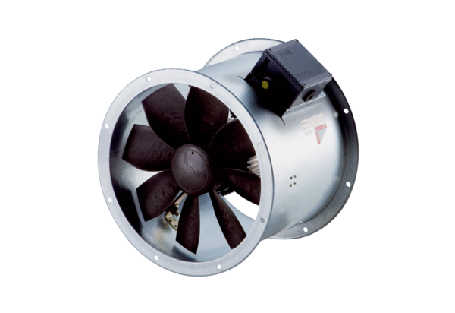Axiál csőventilátor DZR 60/6 B Ex tCsomagolási egység: 1 darabVálaszték: C
Termékszám: 0086.0735Gyártó: MAICO

